

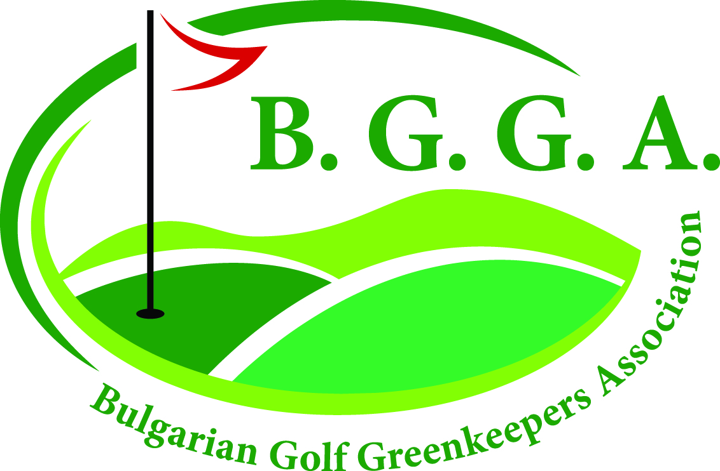

БЛЕК СИЙ РАМА ГОЛФ, БАЛЧИК, България
11 НОЕМВРИ 2016

Заявка за участие

ЛИЧНА ИНФОРМАЦИЯ – Моля, попълнете:

Фамилия: _______________________________ Име: __________________________________

Предпочитано име за табелка по време на мероприятието:________________________________________________________

Голф Клуб / Фирма/ Организация: ____________________________________________________________________________

Адрес: ___________________________________________________________________________________________________

Град: __________________________Пощенски код: __________________________Страна:_____________________________

Тел: (___) ______________________Мобилен: ____________________________Е-поща________________________________

РЕГИСТРАЦИЯ ЗА СЕМИНАР

Моля попълнете:

Член на БГГА Не членува в БГГА Студент

Анулиране на Заявката за участие може да бъде направено само в писмен вид на office@bgga.info

Краен срок за заявка на участие 1 НОЕМВРИ 2016г. за контакт: Петя Лазарова -0886006130

Дата: ___________ Подпис: ____________________________

Формулярът се попълва поотделно за всеки присъстващ

Bulgaria, 1000 Sofia, P.O. BOX 272

Web Site: www.bgga.info E-MAIL: office@bgga.info BGGA Registration № 175 356 381

